ПРОТОКОЛ
заседания Общественного Совета
при администрации муниципального района Сергиевский

№ 1 от 10.03.201 7 г. 11.00ч.

ПРЕДСЕДАТЕЛЬСТВОВАЛ
Председатель Общественного Совета
при администрации муниципального
района Сергиевский
Анцинов Юрий Викторович

Присутствовали:
Заместитель председателя Общественного Совета
при администрации
муниципального района Сергиевский Е.Г. Гришин;
Секретарь Общественного Совета
при администрации
муниципального района Сергиевский Е.А. Климова;
Руководитель МКУ "ЦСЗН" муниципального
района Сергиевский Самарской области Е.Е. Харитонова;
Члены Общественного Совета:
Н.А.Зотова;
Л.В. Кувитанова;
Н.Н. Гладова;
Н.И. Советкина;
Е.Н. Фарисей-Ермакова;
В.Ю. Дикушин;
А.Б. Александров; А.П. Сергеев;
Н.П.Малиновский; С.А. Набережнев;
С.Ю. Филиппов;

Отсутствовали: Н.А. Анцинова;
Т.И. Андреева;
В.В. Комарова;
Т.Е. Кожихова;
Т.А. Соседова;
Т.В. Баляба;
И.Н. Коновалова;
С.В. Бородулин;
Р.И. Державин;
Н.Д. Лужнов;
И.Ю. Чернов;
М.В. Холуянов.

На данное заседание Общественного совета были приглашены представители советом МКД центральных сельских и городского поселений, из которых присутствовало большинство.

Повестка дня:

- О приоритетных социальных задачах в муниципальном районе Сергиевский в 2017 году:
  - О мерах социальной поддержки граждан, реализуемых в 2017 году в муниципальном районе Сергиевский.
  - О представителе регионального центра общественного контроля в сфере ЖКХ по Самарской области в муниципальном районе Сергиевский.
________________________________________________________________

Выступил: Ю.В. Анцинов – председатель Общественного Совета при администрации муниципального района Сергиевский, который предложил внести предложения по началу заседания Общественного Совета.

Поступило предложение начать заседание.

Голосовали: «за» - единогласно.

Выступил: Ю.В. Анцинов – председатель Общественного Совета при администрации муниципального района Сергиевский, который сообщил, что повестка дня заседания включает в себя 2 вопроса.
Огласил регламент заседания:
- докладчикам по пунктам повестки дня до 15 минут;
- содокладчикам по пунктам повестки дня до 10 минут;
- выступления в прениях до 10 минут.
- выступление по одному вопросу на более двух раз.
Провести заседание в течение 1 часа 10 минут.

Голосовали: «за» - 14 человек;
«против» - нет;
«воздержался» - нет.

Слушали: Ю.В. Анцинова – председателя Общественного Совета при администрации муниципального района Сергиевский, который предложил перейти к рассмотрению первого вопроса повестки дня – О мерах социальной поддержки граждан, реализуемых в 2017 году в муниципальном районе Сергиевский и предоставить слово – Е.Е. Харитоновой – Руководителю МКУ "ЦСЗН" муниципального района Сергиевский Самарской области.

Слушали: Е.Е. Харитонову – Руководителя МКУ "ЦСЗН" муниципального района Сергиевский Самарской области, которая сообщила следующее:
Добрый день.
Сегодня наша страна переживает один из непростых периодов в новейшей истории. Это связано и с экономической, политической ситуацией, а так же с международной обстановкой. Это не могло не сказаться на жизни людей, и в частности проживающих на территории Самарской области. В нынешних экономических условиях сложно всем, но есть такие категории, которым помощь сегодня особо важна! Главная задача, которая сегодня стоит перед органами власти Самарской области в социальной сфере – сделать меры социальной поддержки более эффективными. Акцент сместился в сторону повышения помощи именно нуждающимся - малообеспеченным семьям. В связи с этим возникла острая необходимость перехода от старого принципа обеспечения в формате «всем понемногу» к более адресному, целенаправленному в большем объеме, но только нуждающимся семьям. Для этого необходимо исходить, в первую очередь, из принципов адресности и нуждаемости.
Применение этих критериев при назначении социальных выплат важно по нескольким причинам:
- Первая причина продиктована необходимость экономии и более адресного расходования бюджетных средств;
- Другая связана с увеличением количества малоимущих семей в стране в связи с общей экономической ситуацией;
- Так же необходимо минимизировать социальное неравенство среди семей;
- И как следствие, пересмотреть принципы начисления пособий и компенсаций (выплачивать только тем, кто фактически в них нуждается).
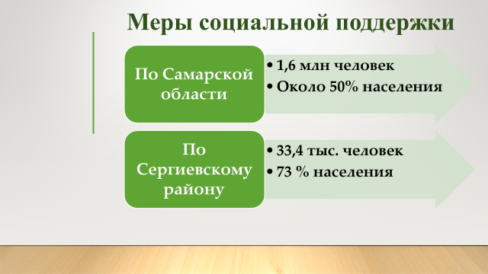
На сегодняшний день в Самарской области получателями различных социальных выплат является около 1,6 миллионов человек – это примерно половина населения губернии. В Сергиевском районе – 33,4 тысячи человек, что составляет примерно 73% от всего населения – получают различные меры соцподдержки. Управлением социальной защиты населения в 2016 году выплачивалось более 60 видов различных выплат, но только при предоставлении менее 1/3, из них учитывается принцип нуждаемости. Остальные распределялись согласно так называемому статусу человека, без учета его дохода. В 2017 году порядок меняется. Теперь при распределении большинства социальных выплат будут учитываться принципы адресности и нуждаемости.
Возникает закономерный вопрос, откуда возьмутся деньги на дополнительные выплаты?
Дополнительные средства на увеличение выплат появятся за счёт
- сокращения расходов на содержание госучреждений,
- сокращения расходов на содержание органов власти,
- перераспределения средств, направленных на социальную поддержку граждан.
С января 2017 года ранее действующая мера господдержки ЕДВ ЖКУ заменена на компенсационную выплату за коммунальные услуги.
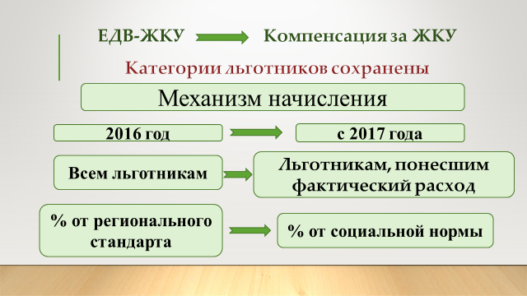
Категории льготников остались неизменными, меняется лишь механизм начисления.
Если раньше граждане, имеющие право на ЕДВ ЖКУ, а это 8,5 тысяч жителей района, получали средства на оплату коммунальных услуг фиксированной суммой, при этом на что льготополучатель тратил эти средства никем не контролировалось. С января 2017 года изменился порядок, теперь граждане получают компенсацию за фактически понесенные траты согласно тарифам и нормативам.
При расчете компенсации будут учитываться такие факторы как, состав семьи, площадь, социальная норма, объем понесенных расходов. Обязательным условием является добросовестная и своевременная оплата жку услуг. Схема достаточно проста: гражданин оплачивает согласно квитанций жилищно-коммунальные услуги, далее компании, предоставляющие эти услуги, передают данные об оплате в министерство социально-демографической и семейной политики посредством специальной программы, где и производится расчет и начисление компенсации. (Сергиевская коммунальная компания, Самараэнерго, СВГК, фонд капремонта, курорт, техникум, ЖКХ)
Важно отметить, что компенсация за понесенные расходы на ЖКУ положена только тем, кто эти расходы действительно понёс – должники компенсацию получать не будут до тех пор, пока не погасят задолженность.
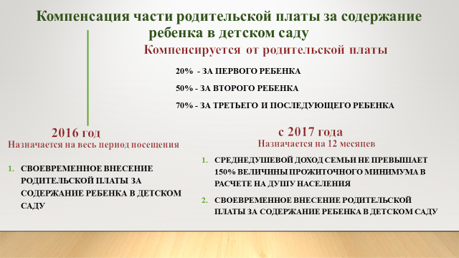
Еще одно изменение касается предоставления компенсации части родительской платы за содержание ребенка в детском саду.
С 1 января 2017 года при предоставлении компенсации части родительской платы за содержание ребенка в детском саду введен также критерий нуждаемости. Компенсацию будут получать граждане, среднедушевой доход семьи которых не превышает 150% величины прожиточного минимума в расчете на душу населения. На сегодняшний день это 14496 рублей. Процент, компенсируемый заявителю, остался прежним: 20% - на первого, 50% - на второго, 70% - на третьего и последующего ребенка.
В связи с непростой экономической ситуацией во многих регионах России были вынуждены отказаться от выплат семьям при рождении третьих и последующих детей, тогда как в Самарской области эту выплату сохранили. И даже более – ежемесячные выплаты многодетным семьям также проиндексированы.
Пособие платят семьям, чей средний доход на одного члена семьи не превышает 27 тысяч рублей. Самарской области удалось сохранить и проиндексировать эту меру гос. поддержки. Многодетные семьи получают из бюджета около 10 тысяч рублей на третьего и последующего ребенка, не достигшего возраста трёх лет.
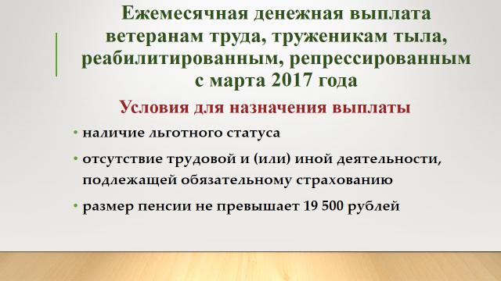
Еще одно важное нововведение, которое вступает в силу с 1 марта 2017 года – это назначение ежемесячной денежной выплаты региональным льготникам Ветеранам труда, труженикам тыла, реабилитированным. Речь идет о сумме от 621 до 1119 рублей. Правом на получение ЕДВ смогут воспользоваться только неработающие пенсионеры, имеющие статус ветеран труда (РФ или Самарской области), труженик тыла, реабилитированный (репрессированный), чья пенсия не превышает 19 500 рублей, что составляет 2.5 величины прожиточного минимума пенсионера.
Во многих регионах страны уже давно введены критерии адресности и нуждаемости. Теперь пришли к этому и мы. Проводились расчёты, анализ и сравнения. В итоге контрольной отметкой сделали сумму пенсии равную 250% прожиточного минимума – 19500 рублей. Этот порог в Самарской области один из самых высоких. Так в Ульяновской области этот показатель не превышает 200% величины прожиточного минимума, в Омской области 175% ВПМП, в Волгоградской – 150% ВПМП, Новосибирской – 100% ВПМП, или чуть больше 8 000 рублей.
Внедрение вышеуказанных изменений продиктовано необходимостью усиления мер соцподдержки наиболее нуждающихся граждан.
Региональным Правительством уже подготовлен и принят пакет нормативно-правовых актов по усилению мер социальной поддержи для пяти категорий граждан:
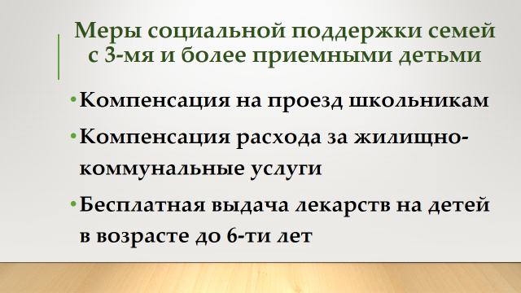
- Приемные семья, воспитывающие трёх и более детей, будут пользоваться мерами, установленным для многодетных семей – выплаты на проезд, на компенсацию за ЖКУ и на бесплатную выдачу лекарственных средств ( по области - 500 семей, взявших на воспитание 2-3 и более детей-сирот);
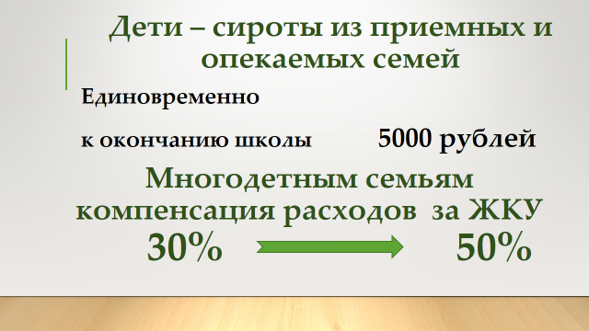
- Дети сироты – выпускники школ, воспитывающихся в приёмных и опекаемых семьях – получат единовременную выплату в размере 5 тыс. рублей к окончанию школы (более 880 сирот);
- Увеличен размер компенсации расходов многодетным семьям на оплату коммунальных услуг с 30 до 50%;
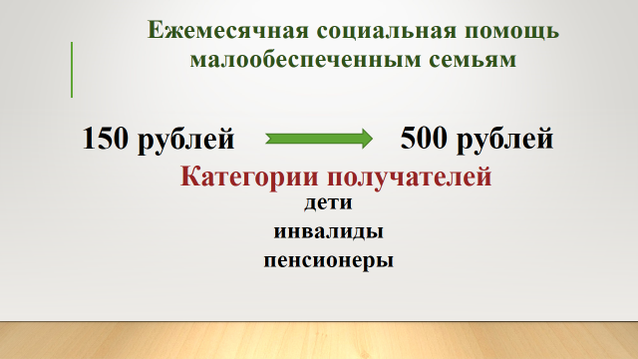
- В 3,3 раза увеличен размер социального пособия для бедных семей. На него могут претендовать семьи, где среднедушевой доход составляет менее прожиточного минимума. В основном к таким семьям относятся те семьи, где трое и более детей, а также семьи с неработающими пенсионерами и инвалидами с маленькой пенсией. Увеличивается размер социального пособия со 150 до 500 рублей на каждого получателя, относящегося к определенной категории. Таким образом, многодетная семья, в которой два родителя и трое детей, будет получать ежемесячно 1,5 тысяч рублей. Ранее эта же семья получала всего 450 рублей..
Кроме того, Правительство региона готовит дополнительные меры поддержки нуждающимся в помощи государства граждан. В планах – усиление помощи многодетным семьям, а также введение единовременной выплаты при рождении первого ребенка у матери в возрасте до 25 лет.

Голосовали: «за» - 14 человек;
«против» - нет;
«воздержался» - нет.

Слушали: Ю.В. Анцинов - председатель Общественного Совета при администрации муниципального района Сергиевский, который сообщил следующее:
Нам необходимо принять решение по рассмотренному вопросу. Позвольте мне ознакомить Вас с проектом Решения:
Заслушав информацию руководителя Управления социальной защиты населения по Сергиевскому району Харитоновой Екатерины Евгеньевны «О мерах социальной поддержки граждан, реализуемых в 2017 году на территории муниципального района Сергиевский», члены Общественного Совета решили:
1. Информацию принять к сведению;
2. Рекомендовать членам Общественного Совета при Главе муниципального района Сергиевский более активно проводить разъяснительную работу с населением района в части реализации мер социальной поддержки на территории района;
3. Выйти с законодательной инициативой в части выплаты ЕДВ работающим пенсионерам, чей совокупный доход не превышает 19 500 рублей;
4. Контроль за исполнением решения возложить на заместителя председателя Общественного Совета – Гришина Евгения Геннадьевича.

Голосовали: «за» - 14 человек;
«против» - нет;
«воздержался» - нет.

Выступил: Ю.В. Анцинов - председатель Общественного Совета при администрации муниципального района Сергиевский, который предложил перейти к рассмотрению второго вопроса.

Слушали: Ю.В. Анцинов - председатель Общественного Совета при администрации муниципального района Сергиевский, который сообщил следующее.
Я должен вас проинформировать, что в 2013 году на уровне Федерации было создано некоммерческое партнерство «Национальный центр общественного контроля в сфере жилищно-коммунального хозяйства «ЖКХ Контроль» является основанной на членстве некоммерческой организацией, учрежденной для содействия ее членам в осуществлении деятельности, направленной на содействие развитию механизмов общественного контроля в жилищно-коммунальной сфере. В 2016 году на уровне субъекта было создано подразделение, которое возглавил Часовских Виктор Иванович. Как вам всем известно, он стал руководителем регионального центра. С его стороны и со стороны его коллег проводится большая работа по созданию данного центра на территории Самарской области. Поэтому было предложено во всех муниципальных районах и городских округах определиться по представительству центра на территории того или иного муниципального образования.
Предмет деятельности Партнерства:
- оказание правовой и консультационной помощи, защита законных прав и интересов граждан в сфере жилищно-коммунального хозяйства;
- просвещение граждан в области правового регулирования в сфере жилищно-коммунального хозяйства, управления жилищным фондом, потребления жилищно-коммунальных услуг, а также информирование населения о принимаемых мерах органами государственной власти и местного самоуправления мерах в сфере жилищно-коммунального хозяйства;
- содействие повышению качества жилищно-коммунальных услуг через участие в разработке, осуществление экспертной оценки предложений по совершенствованию законодательства в сфере жилищно-коммунального хозяйства, участие в разработке и обсуждении предложений, направленных на совершенствование нормативно-правового, организационно-технического обеспечения управления жилищно-коммунальным хозяйством;
- содействие в создании благоприятных условий для эффективной деятельности членов Партнерства, оказание методической, информационной и консультационной помощи в профессиональной деятельности членов Партнерства;
- разработка справочно-информационных материалов и рекомендаций в сфере жилищно-коммунального комплекса;
- осуществление издательской деятельности, организация выпуска кино-, фото-, теле-, аудио- и видеопродукции в соответствии с уставными целями Партнерства и действующим законодательством;
- создание специализированных Интернет ресурсов и распространение справочных материалов и информации в сфере жилищно-коммунального хозяйства в сети Интернет;
- организация и участие в конкурсах, выставках, конференциях, совещаниях, семинарах, форумах, иных мероприятиях, направленных на повышение качества предоставляемых услуг и распространению лучшего опыта в сфере жилищно-коммунального хозяйства;
- оказание юридической помощи, консультирование участников жилищных отношений, органов государственной власти и местного самоуправления в соответствии с целями, определенными настоящим Уставом;
- осуществление взаимодействия с заинтересованными российскими и международными общественными объединениями в соответствии с целями, определенными настоящим Уставом;
- осуществление деятельности по организации проведения процедур медиации (урегулирование споров с участием посредника) по тематике Партнерства;
- защита законных прав участников жилищных отношений в судах;
- изучение общественного мнения населения по вопросам жилищно-коммунального хозяйства;
- осуществление иных видов деятельности, не запрещенных законодательством Российской Федерации и направленных на достижение уставных целей Партнерства.
Нашему району также было предложено выйти с кандидатурой в состав регионального центра общественного контроля в сфере ЖКХ по Самарской области в муниципальном районе Сергиевский. Данный вопрос прорабатывался, мы рассматривали различные кандидатуры на уровне администрации муниципального района Сергиевский, Собрания представителей, и было принято решение рекомендовать на должность представителя регионального центра общественного контроля в сфере ЖКХ по Самарской области в муниципальном районе Сергиевский кандидатуру Карягина Владислава Ивановича – директора ОАО «Сергиевский ремонтно-механический завод», депутата Собрания Представителей района.

Голосовали: «за» - 14 человек;
«против» - нет;
«воздержался» - нет.

Слушали: Ю.В. Анцинов - председатель Общественного Совета при администрации муниципального района Сергиевский, который сообщил следующее:
Заслушав информацию председателя Общественного Совета при администрации района Анцинова Юрия Викторовича «О представителе регионального центра общественного контроля в сфере ЖКХ по Самарской области в муниципальном районе Сергиевский», члены Общественного Совета решили:
1. Рекомендовать на должность представителя регионального центра общественного контроля в сфере ЖКХ по Самарской области в муниципальном районе Сергиевский кандидатуру – Карягина Владислава Ивановича – директора ОАО «Сергиевский ремонтно-механический завод», депутата Собрания Представителей;
2. Направить Решение Совета с анкетой представителя регионального центра в муниципальном районе Сергиевский в адрес руководителя регионального центра общественного контроля;
3. Контроль за исполнением решения возложить на председателя Общественного Совета – Анцинова Юрия Викторовича.

Голосовали: «за» - 14 человек;
«против» - нет;
«воздержался» - нет.

РЕКОМЕНДАЦИИ
участников заседания Общественного Совета
при администрации муниципального района Сергиевский
«О приоритетных социальных задачах в муниципальном районе Сергиевский в 2017 году»

Информацию, представленную Руководителем МКУ "ЦСЗН" муниципального района Сергиевский Самарской области – Екатериной Евгеньевной Харитоновой; Председателем Общественного Совета при администрации муниципального района Сергиевский – Юрием Викторовичем Анциновым принять к сведению.

В целях обеспечения общественного контроля за достижением приоритетных социальных задач в муниципальном районе Сергиевский в 2017 году, сформулированных в Посланиях Президента Российской Федерации В.В. Путина и Губернатора Самарской области Н.И. Меркушкина и повышения эффективности работы Общественного Совета при администрации муниципального района Сергиевский, рекомендуется:

I. Заслушав информацию руководителя Управления социальной защиты населения по Сергиевскому району Харитоновой Екатерины Евгеньевны «О мерах социальной поддержки граждан, реализуемых в 2017 году на территории муниципального района Сергиевский», члены Общественного Совета решили:
1. Информацию принять к сведению;
2. Рекомендовать членам Общественного Совета при Главе муниципального района Сергиевский более активно проводить разъяснительную работу с населением района в части реализации мер социальной поддержки на территории района;
3. Выйти с законодательной инициативой в части выплаты ЕДВ работающим пенсионерам, чей совокупный доход не превышает 19 500 рублей;
4. Контроль за исполнением решения возложить на заместителя председателя Общественного Совета – Гришина Евгения Геннадьевича.

II. Заслушав информацию председателя Общественного Совета при администрации района Анцинова Юрия Викторовича «О представителе регионального центра общественного контроля в сфере ЖКХ по Самарской области в муниципальном районе Сергиевский», члены Общественного Совета решили:
1. Рекомендовать на должность представителя регионального центра общественного контроля в сфере ЖКХ по Самарской области в муниципальном районе Сергиевский кандидатуру – Карягина Владислава Ивановича – директора ОАО «Сергиевский ремонтно-механический завод», депутата Собрания Представителей;
2. Направить Решение Совета с анкетой представителя регионального центра в муниципальном районе Сергиевский в адрес руководителя регионального центра общественного контроля;
3. Контроль за исполнением решения возложить на председателя Общественного Совета – Анцинова Юрия Викторовича.

Председатель
Общественного Совета
при администрации муниципального
района Сергиевский Ю.В. Анцинов

